SPIS ZAWARTOŚCI

OPIS TECHNICZNY

- PRZEDMIOT INWESTYCJI

- OPIS WYPOSAŻENIA MEBLOWEGO

1. PRZEDMIOT INWESTYCJI
  - Obiekt : Dwa pokoje biurowe na 1. piętrze w pawilonie C-2 AGH w Krakowie

  - Adres : Akademia Górniczo-Hutnicza im. Stanisława Staszica w Krakowie, al. Mickiewicza 30, 30-059 Kraków, Pawilon C-2

2. OPIS WYPOSAŻENIA MEBLOWEGO

Okres gwarancji: minimum 48 miesięcy /kryterium oceny ofert/

BIURKA
B.1 biurko wolnostojące, wym. 80 x 180 cm, wys. 74 cm ± 3mm, 2 szt.
kolor blatu dąb napolitano lub równoważny, stelaż w kolorze aluminium, wyposażenie: uchylny kanał kablowy,
- Stelaż o konstrukcji stalowej samonośnej składający się z zespawanych ze sobą elementów nóg stanowiących bok biurka i skręconych z dwoma wspornikami podblatowymi.
- Stała wysokość 740 mm ze stopkami poziomującymi z tworzywa sztucznego +10 mm.
- Stelaż na 2 nogach zamkniętych o przekroju prostokątnym 60x30 mm
- Dwie pary nóg muszą być połączone dwiema belkami podblatowymi wykonanymi z profilu 50x25mm
- Połączenie belki z nogą musi odbyć się na za pomocą aluminiowego detalu rozprężnego.
- Cała konstrukcja malowana proszkowo.
- Przestrzeń pomiędzy blatem a stelażem wynosi 13 mm.
- Blat wykonany z płyty o grubości 25mm wiórowej dwustronnie melaminowanej w klasie higieniczności E1 o podwyższonej trwałości, w klasie odporności na ścieranie 3A zgodnie z normą PN-EN 14322:2017-06 lub równoważną.
- Wszystkie krawędzie zabezpieczone doklejką z tworzywa sztucznego o grubości 2mm i promieniu r=3mm.
- Z uwagi na wymagania trwałości pod względem wycierania się spoiny pomiędzy blatem płyty a obrzeżem, stabilny kolor i odporność na promieniowanie UV meble muszą być wykonane z zastosowaniem technologii laserowej bez użycia klejów termotopliwych typu PU ani PUR ani EVA. Baza obrzeża i warstwa funkcyjna w jednym kolorze i z tego samego materiału (polimer). Dodatkowo polimerowa warstwa łącząca obrzeże z blatem gwarantuje odporność na wysokie temperatury i wilgotność.
- Zastosowana doklejka musi mieć odporność na promieniowanie UV, powyżej lub równe wartości 6 zgodnie z normą ISO 4892- 1 lub równoważną.
- W blacie stołu muszą być zamontowane gwintowane gniazda metalowe - blat przymocowany do stelaża za pomocą śrub.
- Pod blatem zamontowany kanał kablowy uchylny o szerokości 1400 mm.
- Kanał kablowy metalowy malowany proszkowo.
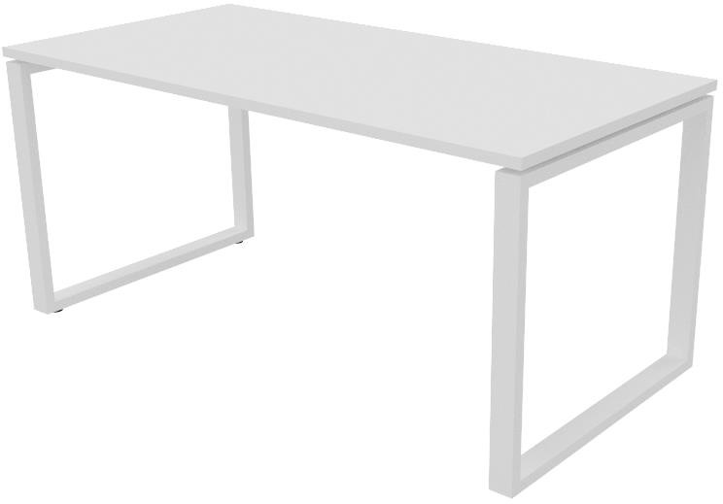

P.1 przegroda płytowa, kolor popielaty, wym. 180 x 50 cm ± 3mm, z panelem tapicerowanym, kolor cappuccino lub równoważny, wym. panelu 170 x 27 cm ± 3mm, 1 szt.
B.2 biurko wolnostojące, wym. 80 x 160 cm, wys. 74 cm ± 3mm, 1 szt.
kolor blatu dąb napolitano lub równoważny, stelaż w kolorze aluminium, wyposażenie: uchylny kanał kablowy,
P.2 przegroda płytowa, kolor popielaty, wym. 160 x 50 cm ± 3mm, z panelem tapicerowanym, kolor cappuccino lub równoważny, wym. panelu 150 x 27 cm, 1 szt.
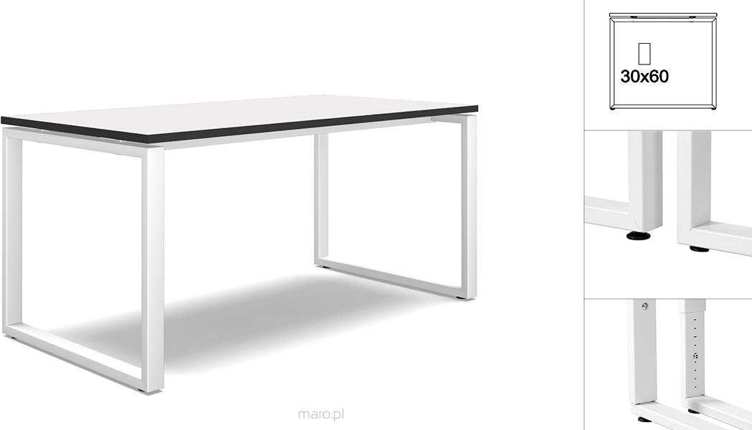

Opis konstrukcji i materiałów
- Wysokiej jakości płyta wiórowa w klasie E1 - dwustronnie pokryta melaminą o podwyższonej trwałości.
- Krawędzie boczne blatu wykończone doklejką z tworzywa sztucznego o grubości 2 mm i promieniu zaokrąglenia r=3 mm.
- Blaty z płyty o grubości 25 mm
- Stelaż o konstrukcji stalowej samonośnej składający się z zespawanych ze sobą elementów nóg stanowiących bok biurka i skręconych z dwoma wspornikami podblatowymi.
- Przestrzeń pomiędzy blatem a stelażem wynosi 13 mm
- Stelaż na 2 nogach zamkniętych o przekroju prostokątnym 60x30 mm.
- Stała wysokość 740mm ze stopkami poziomującymi z tworzywa sztucznego +10 mm
- Okablowanie poziome: uchylny metalowy kanał kablowy montowany pod blatem biurka, malowany farbami proszkowymi,
- Okablowanie pionowe: elastyczny kanał z tworzywa sztucznego,
- Przepusty kablowe z tworzywa sztucznego oraz mediaporty, które mogą zostać zamontowane z prawej, lewej i na środku biurka.

FOTELE

F.1 ergonomiczny fotel biurowy, 3 szt.

- fotel obrotowy z siłownikiem gazowym regulującym wysokość siedziska oraz mechanizmem synchronicznym regulującym kąt między siedziskiem a oparciem, z możliwością ustawienia w 4 pozycjach i manualna regulacją siły nacisku na oparcie w zależności od wagi użytkownika.
- siedzisko z tworzywa wyprofilowane anatomicznie, z możliwą do wymiany tapicerowaną poduszką.
- kolor tapicerki szary.
- stelaż z krzyżakiem aluminiowym polerowanym, wyposażonym w miękkie rolki do powierzchni twardych
- Podstawa pięcioramienna, wykonana z poliamidu z dodatkiem włókna szklanego, czarna
- Samohamowne miękkie kółka jezdne do twardych powierzchni, średnica 65mm (+/- 2 mm)
- Amortyzator gazowy zapewniajacy płynną regulację wysokości siedziska
- Mechanizm synchroniczny umożliwiający synchroniczne odchylanie oparcia i siedziska z regulacją twardości sprężyny za pomocą pokrętła znajdującego się po prawej stronie siedziska, umożliwiającego regulację mechanizmu w pozycji siedzącej, odchylonej do tyłu. Mechanizm posiada dwa zakresy pochylenia oparcia i siedziska (zakres kątów standardowych siedziska i oparcia oraz zakres kątów „ujemnych” siedziska i oparcia) oraz możliwość blokady w 4 położeniach.
- Siedzisko ma być wykonane z tworzywa sztucznego, wyściełane trudnopalną pianką poliuretanową, wykonaną w technologii pianek wylewanych w formach o gęstości 80 kg/m³
- Siedzisko ma być wyposażone w mechanizm regulacji głębokosci w zakresie 50mm, oraz w mechanizm pochylenia przedniej częsci siedziska, w celu zmniejszenia ucisku na naczynia krwionośne kończyn dolnych.

-Pianka siedziska krzesła ma być wykonana w technologii pianek trudnopalnych. Oparcie wykonane jako rama z tworzywa sztucznego w kolorze czarnym, na której rozciągnięta jest miekka, elastyczna siatka w kolorze czarnym
-Oparcie ma posiadać regulację podparcia odcinka lędźwiowego kręgosłupa w zakresie wysokości i głębokości.
-Krzesło ma posiadać zagłówek tapicerowany czarną siatką, regulowany w zakresie wysokości oraz głębokości
-Podłokietniki krzesła czarne, z nakładką wykonaną z miekkiego poliuretanu, z możliwością regulacji w zakresie wysokości.

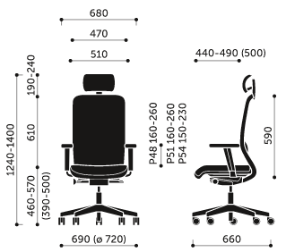

Tapicerka o udokumentowanych parametrach nie gorszych niż:

Skład: 100% poliester
Gramatura: 300 - 380 g/m² ± 1%
Atesty:
- odporność na ścieranie – 100 000 – 150 000 cykli Martindale’a (PN-EN ISO 12947-2) lub równoważna
- odporność na piling – 4-5 (PN-EN ISO 12945-2) lub równoważna
- trudnozapalność – papieros (PN-EN 1021-1) lub równoważna
- odporność na światło – 4-5 (PN-EN ISO 105–B02) lub równoważna, 5+ (BS1006) lub równoważna
oraz
-Protokół dla foteli obrotowych oceny ergonomicznej w zakresie zgodności z PN EN 1335-1 lub równoważną oraz rozporządzeniem MPiPS z dnia 1.12.1998 (DZ.U. Nr 148, poz. 973)
-Wymagane potwierdzenie zgodność foteli obrotowych z normą PN EN 1335:1:2:3 lub równoważną (wymiary, bezpieczeństwo, stabilność i wytrzymałość)
-Fotele obrotowe produkowane w oparciu o standardy produkcji określone w normie ISO 9001:2015 lub równoważną oraz ISO 14001:2015 lub równoważną potwierdzone dołączonymi certyfikatami
-Świadectwo z badań potwierdzających klasę trudnopalności pianek zgodnych z normą PN EN 1021:1:2 lub równoważną

Okres gwarancji: minimum 36 miesięcy

Opis konstrukcji i materiałów:
- Wysokiej jakości płyta wiórowa w klasie E1 – dwustronnie pokryta melaminą o podwyższonej trwałości.
- Krawędzie boczne wykończone doklejką z tworzywa sztucznego o grubości 2 mm i promieniu r= 3 mm.
- Korpusy szaf fabrycznie sklejone, zmontowane i dostarczane w całości.
- Ściana tylna o grubości 12 mm ± 1mm, wpuszczana jest w rowek pomiędzy boki szafy, pokryta melaminą
- Korpus i drzwi o grubości 18 mm± 1mm.
- Wieniec górny 18 mm ± 1mm
- Możliwość indywidualnego zagospodarowania przestrzeni wewnętrznej dzięki rzędom otworów (co 32 mm) na całej wysokości boków.
- Półki płytowe o grubości 25 mm± 1mm.
- stopki poziomujące o wysokości 30 mm ± 1mm

KONTENERY MOBILNE

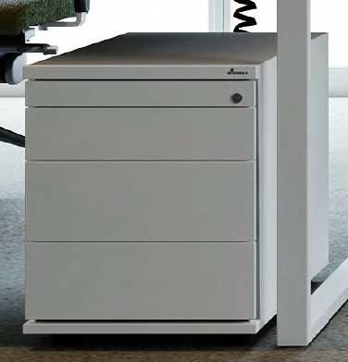
K.1 kontener mobilny, 3 szt. wym. 42.8cm x 60cm x 54cm ± 3mm, z szufladami w układzie 3-3-3, fronty płytowe, kolor biały

Opis konstrukcji i materiałów:
- Wysokiej jakości płyta wiórowa w klasie E1-dwustronnie pokryta melaminą o podwyższonej trwałości.
- Krawędzie boczne wykończone doklejką z tworzywa sztucznego
- Ściana tylna w kontenerach mobilnych i przystawnych o grubości 18 mm.
- Płyta dwustronnie pokryta melaminą
- Kontenery mobilne i przystawne posiadają listwę uchwytową, która spełnia dodatkowo funkcję hamującą i odbijakową. Kolor listwy-czarny.
- Kontenery mobilne posiadają podwójne zakryte rolki o wysokości 35 mm.
- Kontenery przystawne o wysokości 740 mm posiadają stopki regulacyjne z możliwością poziomowania.
- Zamek centralny z wymiennym cylindrem i dwoma numerowanymi kluczami, jeden kluczyk łamany.
- Szuflady metalowe i kompozytowe przystosowane do przegród poprzecznych i ukośnych; w kolorze czarnym o długości 500mm lub 700mm ± 3mm,
- Wszystkie szuflady poza piórnikiem wyposażone w prowadnice kulkowe.
- Prowadnice z mechanizmem posiadającym funkcję wyhamowania szuflady oraz automatycznego dociągu przy zamykaniu.
- Mechanizm wyposażony w łożyska walcowe i pasek zębaty. Stabilizuje pracę szuflady i polepsza sztywność na ruchy boczne przy dużym obciążeniu.
- szuflady z mechanizmem samodomykającym oraz zabezpieczającym przed równoczesnym otwarciem kilku szuflad.

KONTENERY PODWIESZANE

K.3 kontener podwieszany, 3 szt. wym. 40 x 25 cm, wys. 55 cm ± 3mm, płyta w kolorze białym
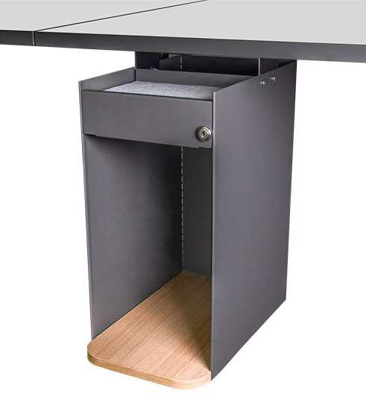

Opis konstrukcji i materiałów:
- Korpus metalowy, wykonany z blachy o grubości 1,2 mm, malowany proszkowo,
- otwory na komputer stacjonarny,
- Półka dolna wykonana z wysokiej jakości płyty wiórowej w klasie E1 - dwustronnie pokryta melaminą o podwyższonej trwałości,
- Krawędzie boczne półki dolnej wykończone doklejką z tworzywa sztucznego
- Szuflada metalowa, malowana proszkowo, z wysuwem częściowym, z uchwytem przestającym od góry,
- Zamek z wymiennym cylindrem i dwoma numerowanymi kluczykami, jeden kluczyk łamany,
- Możliwość montażu kontenera z lewej lub prawej strony biurka.

SZAFY

S.1 szafa aktowa wysoka z drzwiami skrzydłowymi, wym. 120 x 60 cm, wys. 205 cm ± 3mm, 1 szt. 8 półek, przegroda pionowa, miękki domyk, zamek baskwilowy, kolor frontów dąb napolitano lub równoważny, stopki poziomujące h=3 cm

Szafa aktowa
Szafa o wymiarze gabarytowym 600 x 600 x 2250 mm ± 3mm.

- Korpus i drzwi wykonane z płyty wiórowej dwustronnie melaminowanej w klasie higieniczności E1 o podwyższonej trwałości o grubości 18mm.
- Ściana tylna szafy wykonana z płyty wiórowej dwustronnie melaminowanej w kolorze korpusu szafy, o grubości 8 mm co umożliwia wykorzystanie szaf jako wolnostojące.
- Ściana tylna wpuszczana w rowek pomiędzy boki szafy.
- Wszystkie krawędzie zabezpieczone doklejką z tworzywa sztucznego o grubości 2mm i promieniu r=3mm.
- Z uwagi na wymagania trwałości pod względem wycierania się spoiny pomiędzy blatem płyty a obrzeżem, stabilny kolor i odporność na promieniowanie UV meble muszą być wykonane z zastosowaniem technologii laserowej bez użycia klejów termotopliwych typu PU ani PUR ani EVA. Baza obrzeża i warstwa funkcyjna w jednym kolorze i z tego samego materiału (polimer).
- Zastosowana doklejka musi mieć odporność na promieniowanie UV, powyżej lub równe wartości 6 zgodnie z normą ISO 4892-1 lub równoważną
- Wieniec górny i dolny widoczny.
- Korpusy szaf fabrycznie sklejone, zmontowane i dostarczane w całości.
- Nie dopuszcza się montażu/ sklejania szafy na miejscu.
- Nie dopuszcza się montażu elementów korpusu na złącza meblowe
- Drzwi płytowe zamontowane do boku korpusu za pomocą zawiasów puszkowych o kącie otwarcia 110°.
- Możliwość indywidualnego zagospodarowania przestrzeni wewnętrznej dzięki rzędom otworów co 32mm na całej wysokości korpusu.
- 5 półek płytowych o grubości min 18 mm, max 25 mm zabezpieczonych przed przypadkowym wysunięciem z szafy za pomocą metalowej podpórki, która wchodzi w otwór wywiercony w półce.
- Drzwi skrzydłowe szafy wyposażone w listwę przymykową wykonaną z tworzywa sztucznego i obitą gumą (eliminacja efektu trzasku). Listwa musi być przymocowana do skrzydła drzwi
- Wymaga się aby w drzwiach płytowych szafy zamontowany był zamek baskwilowy- blokujący drzwi w 3 punktach
- Zamek musi być systemowy co oznacza możliwość skompletowania jednego klucza na pracownika, którym otworzy wszystkie swoje meble.
- Wymagany jest zamek z numerowanym cylindrem, numerowanym kluczykiem, jeden klucz łamany- gdy klucz zostanie zagubiony
musi być możliwość jego domówienia po numerze spisanym z cylindra

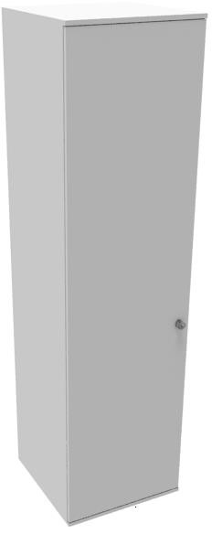

N.1 nadstawka do szafy S.1, wym. 60cm x 120cm, wys. 74cm ± 3mm, 1 szt.
półka 25mm, miękki domyk, zamek baskwilowy, kolor frontów dąb napolitano lub równoważny
  - szafa garderobiana, wym. 80 x 60 cm, wys. 205 cm ± 3mm, 1 szt.
    - półka, miękki domyk, uchwyt , zamek baskwilowy, drążek garderobiany, kolor frontów dąb napolitano lub równoważny

Szafa garderobiana
Szafa o wymiarze gabarytowym 800 x 600 x 2050 mm ± 3mm.

- Korpus i drzwi wykonane z płyty wiórowej dwustronnie melaminowanej w klasie higieniczności E1 o podwyższonej trwałości o grubości 18mm.
- Ściana tylna szafy wykonana z płyty wiórowej dwustronnie melaminowanej w kolorze korpusu szafy, o grubości 8 mm co umożliwia wykorzystanie szaf jako wolnostojące.
- Ściana tylna wpuszczana w rowek pomiędzy boki szafy.
- Wszystkie krawędzie zabezpieczone doklejką z tworzywa sztucznego o grubości 2mm i promieniu r=3mm.
- Z uwagi na wymagania trwałości pod względem wycierania się spoiny pomiędzy blatem płyty a obrzeżem, stabilny kolor i odporność na promieniowanie UV meble muszą być wykonane z zastosowaniem technologii laserowej bez użycia klejów termotopliwych typu PU ani PUR ani EVA. Baza obrzeża i warstwa funkcyjna w jednym kolorze i z tego samego materiału (polimer).
- Zastosowana doklejka musi mieć odporność na promieniowanie UV, powyżej lub równe wartości 6 zgodnie z normą ISO 4892-1 lub równoważną.
- Wieniec górny i dolny widoczny.
- Korpusy szaf fabrycznie sklejone, zmontowane i dostarczane w całości.
- Nie dopuszcza się montażu/ sklejania szafy na miejscu.
- Nie dopuszcza się montażu elementów korpusu na złącza meblowe
- Drzwi płytowe zamontowane do boków korpusu za pomocą zawiasów puszkowych o kącie otwarcia 110°.
- Możliwość indywidualnego zagospodarowania przestrzeni wewnętrznej dzięki rzędom otworów co 32mm na całej wysokości korpusu.
- 1 półka płytowa o grubości min 18 mm, max 25 mm zabezpieczona przed przypadkowym wysunięciem z szafy za pomocą metalowej podpórki, która wchodzi w otwór wywiercony w półce
- W szafie zamontowany drążek garderobiany.
- Drzwi skrzydłowe szafy wyposażone w listwę przymykową wykonaną z tworzywa sztucznego i obitą gumą (eliminacja efektu trzasku). Listwa musi być przymocowana do jednego skrzydła drzwi
- Wymaga się aby w drzwiach płytowych szafy zamontowany był zamek baskwilowy- blokujący drzwi w 3 punktach.
- Zamek musi być systemowy co oznacza możliwość skompletowania jednego klucza na pracownika, którym otworzy wszystkie swoje meble.
- Wymagany jest zamek z numerowanym cylindrem, numerowanym kluczykiem, jeden klucz łamany- gdy klucz zostanie zagubiony musi być możliwość jego domówienia po numerze spisanym z cylindra

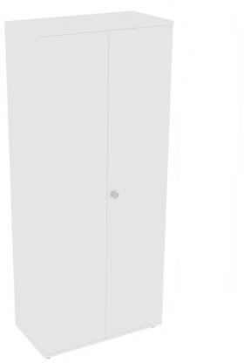
N.2 nadstawka do szafy S.2, wym. 60cm x 80cm, wys. 74cm ± 3mm, 1 szt.
półka 25mm, miękki domyk, zamek baskwilowy, kolor frontów dąb napolitano lub równoważny
    - szafka z szufladami, 1 szt. wym. 80 x 60 cm, wys. 77 cm ± 3mm, 2 ramy z wysuwem teleskopowym, 2 uchwyty, zamek centralny, przeciwwaga

Szafa registraturowa

Szafa o wymiarze gabarytowym 800 x 420 x 770 mm ± 3mm.

- Korpus i fronty wykonane z płyty wiórowej dwustronnie melaminowanej w klasie higieniczności E1 o podwyższonej trwałości o grubości 18mm.
- Ściana tylna szafy wykonana z płyty wiórowej dwustronnie melaminowanej w kolorze korpusu szafy, o grubości 8 mm co umożliwia wykorzystanie szaf jako wolnostojące.
- Wszystkie krawędzie zabezpieczone doklejką z tworzywa sztucznego o grubości 2mm i promieniu r=3mm.
- Z uwagi na wymagania trwałości pod względem wycierania się spoiny pomiędzy blatem płyty a obrzeżem, stabilny kolor i odporność na promieniowanie UV meble muszą być wykonane z zastosowaniem technologii laserowej bez użycia klejów termotopliwych typu PU ani PUR ani EVA. Baza obrzeża i warstwa funkcyjna w jednym kolorze i z tego samego materiału (polimer).
- Zastosowana doklejka musi mieć odporność na promieniowanie UV, powyżej lub równe wartości 6 zgodnie z normą ISO 4892-1 lub równoważną.
- Korpusy szaf fabrycznie sklejone, zmontowane i dostarczane w całości.
- Nie dopuszcza się montażu/ sklejania szafy na miejscu.
- Nie dopuszcza się montażu elementów korpusu na złącza meblowe
- 2 szuflady registraturowe
- Ramy stalowe na teczki zawieszane posiadają wysuw teleskopowy (105%), maksymalne obciążenie nie mniejsze niż 25kg.
- Szuflady posiadają mechanizm zabezpieczający przed wysunięciem się więcej niż jednej szuflady jednocześnie.
- Zamknięcie szuflad następuje poprzez zamek centralny.
- W frontach szuflad zamontowany uchwyt o rozstawie 128 mm.
- Zamek musi być systemowy co oznacza możliwość skompletowania jednego klucza na pracownika, którym otworzy wszystkie swoje meble.
- Wymagany jest zamek z numerowanym cylindrem, numerowanym kluczykiem, jeden klucz łamany- gdy klucz zostanie zagubiony musi być możliwość jego domówienia po numerze spisanym z cylindra

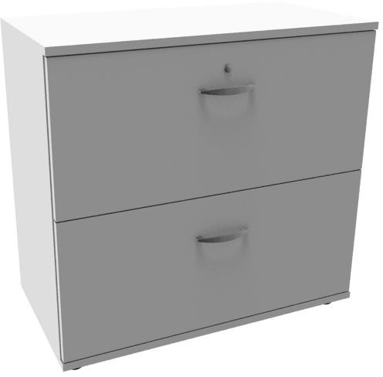

Kontener podbiurkowy mobilny

Kontener mobilny podbiurkowy o wymiarach 428 mm x 600 mm x 540 mm ± 3mm.

- Płyta dwustronnie melaminowana w klasie higieniczności E1 o podwyższonej trwałości w celu zapewnienia długotrwałego użytkowania wymaga się płyty o podwyższonej klasie ścieralności 3A zgodnie z normą PN-EN 14322:2017-06 lub równoważną.
- Korpus, front, wieniec dolny o grubości 18mm, wieniec górny o grubości 25 mm.
- Wszystkie krawędzie zabezpieczone doklejką z tworzywa sztucznego o grubości 2mm i promieniu r=3mm.
- Z uwagi na wymagania trwałości pod względem wycierania się spoiny pomiędzy blatem płyty a obrzeżem, stabilny kolor i odporność na promieniowanie UV meble muszą być wykonane z zastosowaniem technologii laserowej bez użycia klejów termotopliwych typu PU ani PUR ani EVA. Baza obrzeża i warstwa funkcyjna w jednym kolorze i z tego samego materiału (polimer). Dodatkowo polimerowa warstwa łącząca obrzeże z blatem gwarantuje odporność na wysokie temperatury i wilgotność.
- Zastosowana doklejka musi mieć odporność na promieniowanie UV, powyżej lub równe wartości 6 zgodnie z normą ISO 4892-1 lub równoważną
- Kontener musi mieć zamontowane podwójne zakryte rolki o wysokości 35mm.
- Kontener musi posiadać listwę uchwytową, która spełnia dodatkowo funkcję hamującą i odbijakową.
- Listwa uchwytowa w kolorze czarnym.
- Kontener musi posiadać 3 szuflady.
- Szuflady kontenera kompozytowe w kolorze czarnym.
- Wszystkie szuflady muszą być wyposażone w prowadnice z mechanizmem Soft Close Automatic lub równoważnym, tj. posiadającym funkcję wyhamowania szuflady oraz automatycznego dociągu przy zamykaniu.
- Kontener posiada blokadę wysuwu więcej niż jednej szuflady jednocześnie
- W kontenerze zamontowany zamek centralny, który zamyka wszystkie szuflady jednocześnie.
- Wymagany jest zamek z numerowanym cylindrem, numerowanym kluczykiem, jeden klucz łamany- gdy klucz zostanie zagubiony musi być możliwość jego domówienia po numerze spisanym z cylindra.
- System umożliwia w kilka sekund wymianę zamka bez konieczności jego rozwiercania—rozwiązanie przydatne w momencie zgubienia kluczy lub nieoddania ich przez poprzednich pracowników.
- Zamek musi być systemowy co oznacza możliwość skompletowania jednego klucza na pracownika, którym otworzy wszystkie swoje meble.
- Korpusy kontenerów fabrycznie sklejone, zmontowane i dostarczane w całości.

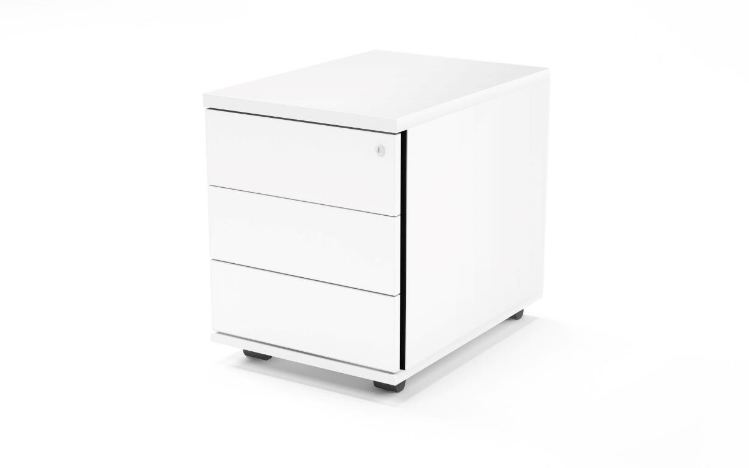
  - szafa z segmentem socjalnym, wym. 180cm x 60cm x 225cm ± 3mm, 1 szt. blat
    - kolor szary zbliżony do NCS S 2500-N lub równoważnego
    - wymiary: 60 x 180 cm ± 3mm ,
    - brzeg okleinowany,
    - grubość 3cm,
    - wysokość montażu 90 cm ± 3mm

szafki stojące podblatowe 3x60cm ± 3mm
    - płyta frontowa MDF okleinowana,
    - kolor biały,
    - drzwi z cichym domykiem,
    - cokół kolor biały, z kratką do lodówki

wyposażenie
    - lodówka podblatowa do zabudowy,
    - drzwi żaluzjowe, kolor szary
    - kosz na śmieci montowany na szynie
    - zlew ze stali nierdzewnej, jednokomorowy z ociekaczem
    - bateria kuchenna montowana do zlewu

Charakterystyka ogólna lodówki do zabudowy
Okres gwarancji minimum 24 miesiące
Grupa produktowa
Lodówka
Sposób montażu
Wbudowany pod zintegrowany
Klasa energetyczna
F
Noise class
C
Kolor
Biały lub równoważny
Kolor drzwi
Biały lub równoważny
Materiał drzwi
Metal
Otwieranie drzwi
Otwieranie drzwi w prawo/lewo
Zawias drzwi
Nożycowy (montaż frontu bezpośrednio na drzwiach)
Liczba drzwi
1
Rodzaj podstawy
4 regulowane nóżki

Wydajność
Pojemność części chłodzącej
Minimum 143 l

Sterowanie
Typ sterowania
Sterowanie mechaniczne
Rozmrażanie
Automatyczny

Wyposażenie chłodziarki
Szuflada na warzywa
1 szuflada na warzywa
Półki na drzwiach
1 regulowana półka (górna)
Oświetlenie
Oświetlenie LED
Półki dzielone przestawne
3 szt.
Szklane półki
3 szt.

Informacje techniczne
Poziom hałasu
Do 36 dB(A)
Liczba sprężarek
1 sprężarka
Czynnik chłodniczy
R600a
Liczba niezależnych układów chłodzenia
1
Szerokość
596 mm ± 3mm
Wysokość
820 mm ± 3mm
Głębokość
545 mm ± 3mm
Szerokość wnęki do montażu max.
600 mm ± 3mm
Szerokość wnęki do montażu min.
600 mm ± 3mm
Wysokość wnęki do montażu max.
900 mm ± 3mm
Wysokość wnęki do montażu min.
820 mm ± 3mm
Głębokość wnęki do montażu min.
550 mm ± 3mm
Waga brutto
35 kg ± 0,5kg
Masa urządzenia
33 kg ± 0,5kg
Szerokość produktu w opakowaniu
635 mm ± 3mm
Wysokość produktu w opakowaniu
880 mm ± 3mm
Głębokość produktu w opakowaniu
600 mm ± 3mm
Napięcie przyłączeniowe
220-230 V
Moc znamionowa
70 W

Bateria kuchenna wyciągana z wylewką 1 szt.:
Jednouchwytowa, stojąca z obrotową, wyciąganą wylewką
Mieszacz ceramiczny 40 mm ± 2 mm
Perlator oszczędzający wodę, z tworzywa sztucznego
Kolor: chrom
W komplecie:
System szybkiego montażu
Wężyki przyłączeniowe 3/8", 40 cm x 2 szt.

Wszystkie wyżej wymienione elementy wyposażenia kuchennego oraz fotele winny być fabrycznie nowe oraz posiadać udokumentowaną gwarancję producenta.

